附件：
山东省碳市场能力建设（碳交易员）培训报名回执表
姓名 | 单位 | 职务 | 电话 | 邮箱
所属行业 | (发电、机构、其他)
发票信息 | 请在相对应选项后划勾✔，未填写发票信息默认不开发票。  - 普票（ ）  发票名称：__________________________________________  纳税人识别号：______________________________________  注：发票开个人无需填写纳税人识别号。  - 无需发票（ ）
其他说明 | 1.本次培训收费4999元/人（含培训费、教材费、证书费）。汇款信息如下：（如果采用公对公转账汇款，发票抬头需与汇款账户名一致）  单位名称：山东省循环经济协会  开户银行：中国银行济南历下支行营业部  汇款账号：汇款账号：231239647186  2.发票默认开培训费，请提交本报名回执时一起提交您的开票信息。  3.提交报名回执时，请单独以附件形式提供电子版白底彩色证件照，文件以“姓名+身份证号”命名。  4.欢迎加入碳交易培训群，可扫码入群交流。  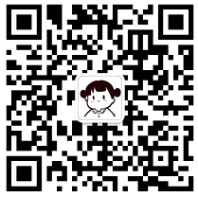

联系方式：刘晶莹 0531-82660158/13210541155 （微信同号）
邮 箱：tjyzwh@126.com
请于2021年5月18日前反馈报名回执，并于确认报名成功后1个工作日内交纳培训费用。

